**微机保护测控装置**

**说明书**

V1.0

目 录

第一部分： 装置介绍

1、概 述------------------------------------------------------------------3

2、主要功能------------------------------------------------------------------3

3、技术指标------------------------------------------------------------------4

4、外形尺寸及开孔尺寸---------------------------------------------------7

第二部分： 装置操作说明

1、主菜单结构图 -----------------------------------------------------------9

2、装置主菜单说明---------------------------------------------------------9

第三部分： 保护装置说明

1. 线路综合保护测控装置----------------------------------------------19
2. 电容器综合保护测控装置-------------------------------------------21
3. 变压器综合保护测控装置-------------------------------------------23
4. 电动机综合保护测控装置-------------------------------------------25
5. PT综合保护测控装置------------------------------------------------27

第四部分：保护动作原理及参数整定

1、常用保护功能及整定值----------------------------------------------32

2、电动机特殊保护功能及整定值-------------------------------------53

3、PT特殊保护功能及整定值------------------------------------------64

第五部分：注意事项及常见故障

1. 注意事项----------------------------------------------------------------67
2. 常见故障----------------------------------------------------------------67

**第一部分**

**装 置 介 绍**

1、概述

微机保护测控装置是为了适应电力系统发展及市场的需要而研制的集测量、控制、通讯于一体的高性能保护测控装置。主要适用于电力系统及其他行业用户35KV及以下电压等级系统。

微机保护装置采用先进的32位嵌入式ARM处理器，高集成化设计；人性化的人机接口、操作简便直观。完善的软、硬件自检，二级看门狗软、硬件冗余设计，抗干扰性能强。全密封嵌入式机箱设计，大屏幕全汉字显示，可组屏或直接安装在开关柜上

2、主要功能：

2.1 保护功能

具体见每章节的介绍

2.2 遥测功能

* 测量电流：Ia、Ib、Ic
* 母线电压：Uab、Ubc、Uca
* 零序电流：3I0
* 零序电压：3U0
* 频率：f
* 功率：P、Q
* 功率因数：cosФ；

2.3 控制功能

* 断路器开关的就地分闸、合闸；
* 断路器开关的遥控分闸、合闸；

辅助功能：

* 运行指示：装置运行正常时，“运行”指示灯有规律的闪烁；
* 装置异常：自检出错，装置面板“故障”指示灯亮起；
* 装置告警：电流、电压达到设定的初始值并保持到设定的时间；
* 装置跳闸：电流、电压达到设定跳闸值并保持到设定时间；
* 分合指示：开关状态的分合位指示；
* 事件记录：可以记录12条动作报告，24条开入报告，12条遥信报告，24条自检报告，24条运行报告；
* 在线修改：“保护投退”及“保护定值”修改可以通过计算机通讯后直接修改保存；
* 通讯功能：具有485通讯方式。

3、技术指标

|  |  |  |
| --- | --- | --- |
| 技术参数 | | 指 标 |
| 额定参数 | 供电电源 | DC/AC(110V&220V)或者DC48V |
| 交流电流 | 5A或1A（订货时注明） |
| 交流电压 | 100V或380V（订货时注明） |
| 交流频率 | 45~65Hz (自适应) |
| 功率消耗 | 直流回路 | ≤5W |
| 交流电压 | < 0.5VA/相（额定220V时） |
| 交流电流 | < 0.5VA/相（额定5A时） < 0.lVA/相（额定1A时） |
| 测量精度 | 电压\电流 | 1级 |
| 频率 | 0.02Hz |
| P、Q 、COSΦ | 2级 |
| 遥信分辨率 | ＜2ms |
| 电度积分精度 | 2 级 |
| 接点容量 | 跳合闸常开接点 | 5A，DC220V（吸合） |
| 信号出口 常开接点 | 5A，DC220V（吸合） |
| 开关量输入 | 空接点输入，导通电流<10mA |
| 热稳定性 | 2倍 额定电流 | 可持续运行 |
| 10倍 额定电流 | 可运行10秒 |
| 40倍 额定电流 | 可运行1秒 |
| 工作环境 | 环境温度 | -10℃~55℃ |
| 相对湿度 | 5~95% |
| 大气压力 | 86~106KPa |
| 通讯 | RS485 | 通讯速率9.6~115.2kbps可调 支持双网，通讯介质支持屏蔽双绞线 |
| 抗干扰性能 | 静电放电 抗扰度 | GB/T14598.14-1998（idt IEC255-22-2） 严酷等级：IV |
| 电磁场辐射抗扰度 | GB/T14598.9-1995（idt IEC255-22-3） 严酷等级：III |
| 脉冲群 抗扰度 | GB/T14598.13-1998（idt IEC255-22-1） 严酷等级：III |
| 快速瞬变 抗扰度 | GB/T14598.10-1996（idt IEC225-22-4） 严酷等级：IV |
| 机械性能 | 振动 | GB/T11287 严酷等级为1级的振动耐久能力 |
| GB/T11287严酷等级为1级的振动响应能力 |
| 冲击 | GB/T14537严酷等级为1级的冲击耐久能力 |
| GB/T14537严酷等级为1级的冲击响应能力 |
| 碰撞 | GB/T14537酷等级为1级的抗碰撞能力 |
| 湿热性能 | GB7261第21章规定的湿热试验 | |
| 遵循标准 | GB/T14598.13-1998(idt IEC255-22-1)量度继电器和保护装置电气干扰试验第一篇：1MHz脉冲群干扰试验 | |
| GB/T14598.14-1998（idt IEC255-22-2）量度继电器和保护装置电气干扰试验第二篇：静电放电试验 | |
| GB/T14598.9-1995（idt IEC255-22-3）量度继电器和保护装置的电气干扰试验第三篇：辐射电磁场干扰试验 | |
| GB/T14598.10-1996（idt IEC255-22-4）量度继电器和保护装置电气干扰试验第四篇：快速瞬变干扰试验 | |
| 其他标准满足DL478-92《静态继电保护及安全自动装置通用技术条件》 | |
| 重量 | <3kg | |

4、外形尺寸及开孔尺寸（单位：mm）

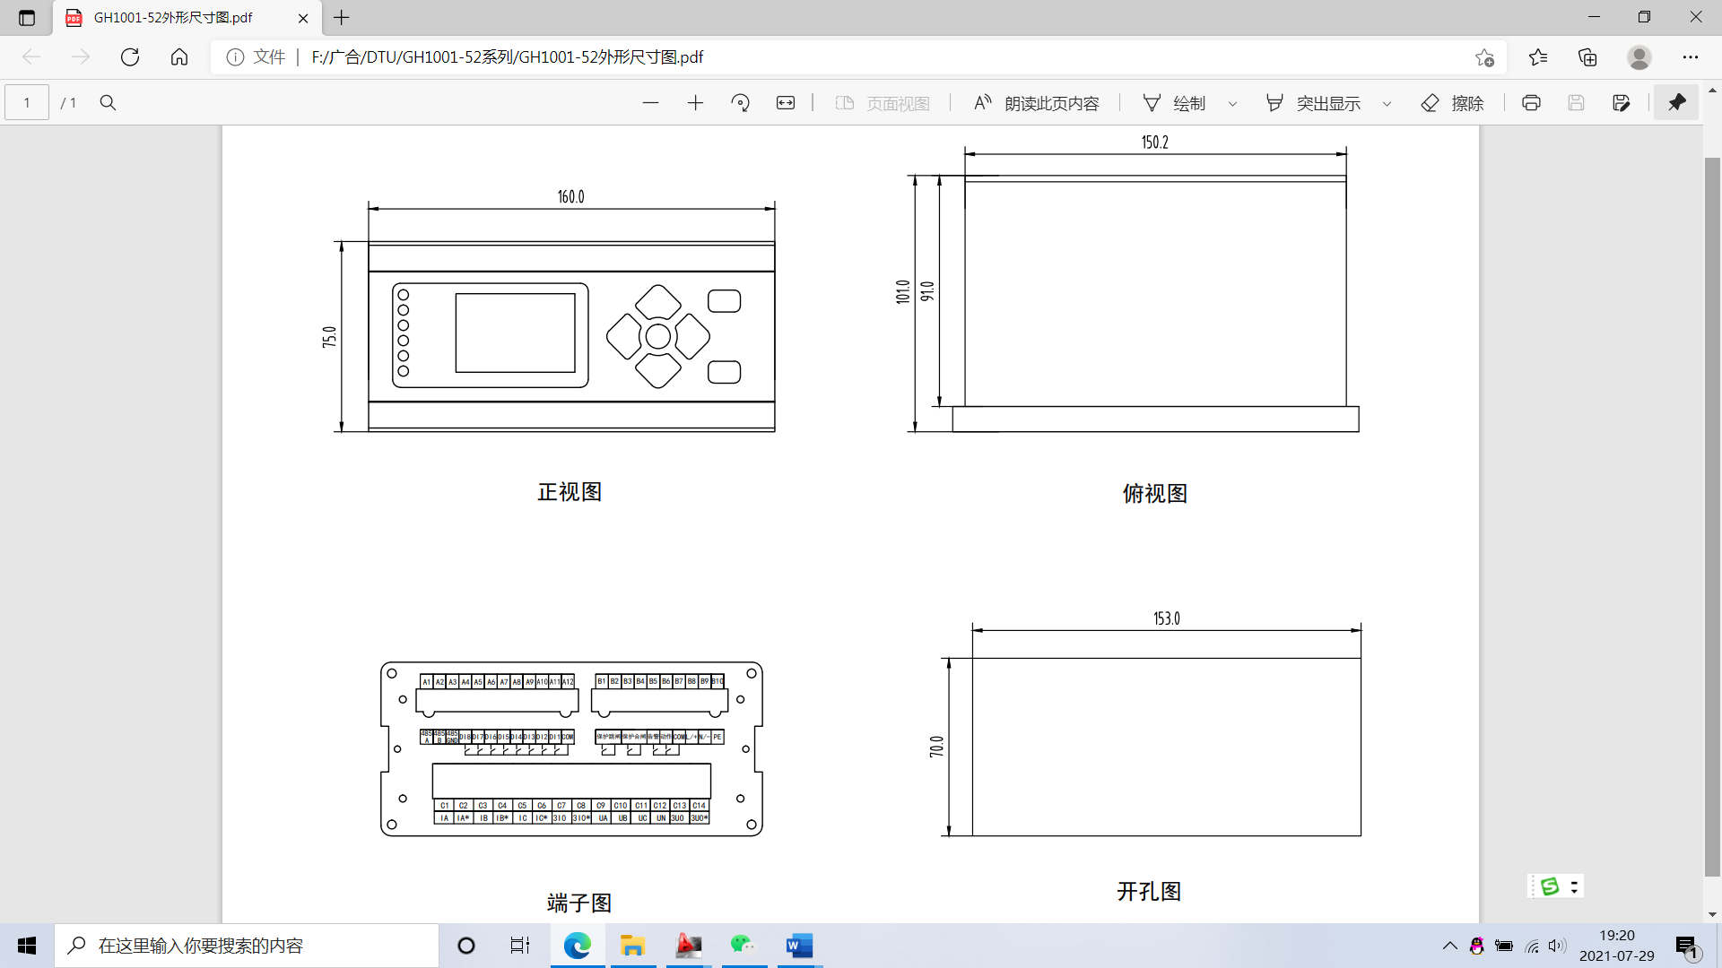

**正视图 俯视图**



**开孔图**

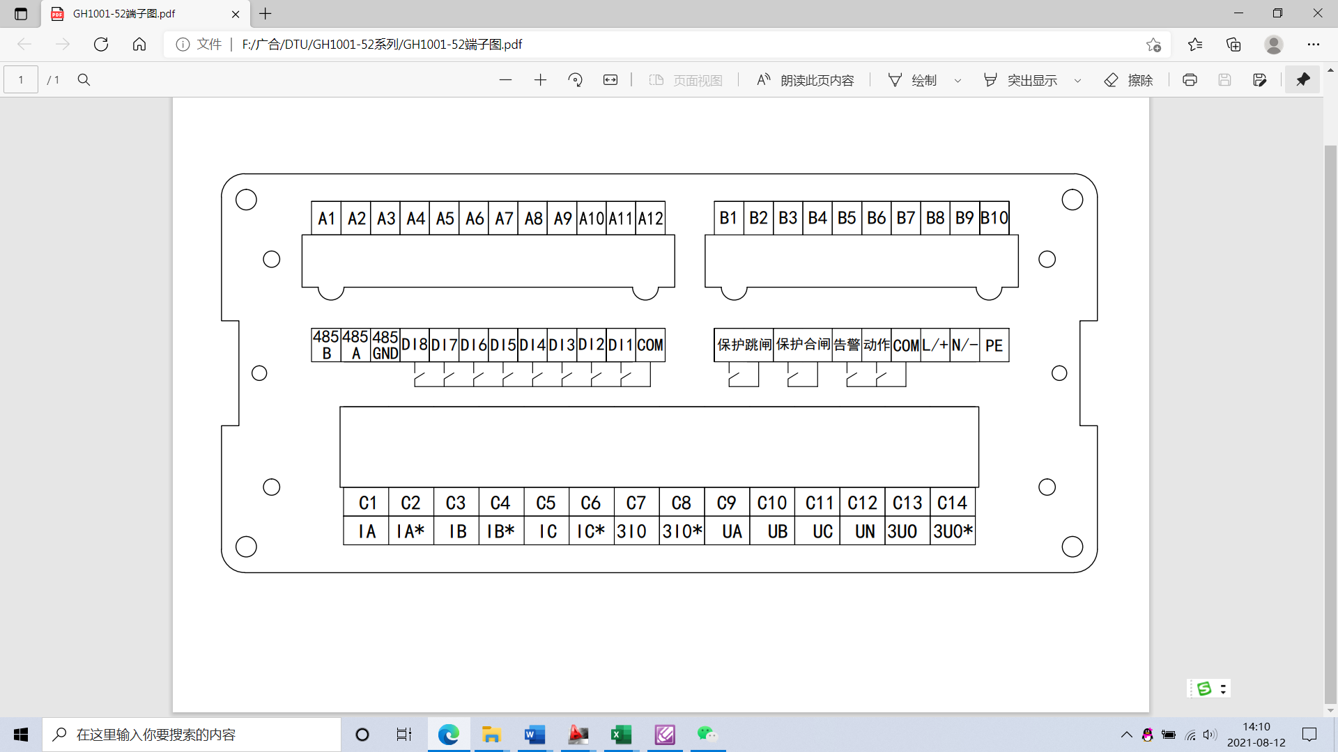

**端子接线图**

**第二部分**

**装 置 操 作 说 明**

1、主菜单结构图



2、装置主菜单说明

|  |  |  |
| --- | --- | --- |
| 序号 | 菜单类型 | 功能介绍 |
| 1 | 采样值显示 | 对应一、二次侧采样数据的显示 |
| 2 | 报告显示 | 任何操作及事件的存储记录 |
| 3 | 定值设置 | 保护功能对应定值设置 |
| 4 | 清除报告 | 任何操作及事件的清除 |
| 5 | 装置信息 | 保护装置的型号及版本号等基本信息 |
| 6 | 装置设置 | 相关变比和通讯等技术参数设置 |
| 7 | 装置调试 | 保护装置的开入开出及精度调整试验 |
| 8 | 其它设置 | 电能查询等 |

备注：下面针对每个菜单内部的相关功能进行详细的说明

2.1采样值显示

* 主界面显示

主界面显示为装置一次侧值，根据CT变比换算后得出。显示数据包含：Ia、Ib、Ic、3I0、Uab、Ubc、Uca、3U0；

说明：

* Ia、Ib、Ic：一次测量电流
* 3I0：一次测量零序电流
* Uab、Ubc、Uca：一次测量母线线电压
* 3U0：一次测量零序电压
* 二次侧值

进入本菜单后，装置每隔1s更新一次测量值。显示保护侧数值。Ia、Ib、Ic、3I0、I1、I2、Ua、Ub、Uc、Uab、Ubc、Uca、3U0、U1、U2、F。

说明：

* + Ia、Ib、Ic：二次保护电流
  + 3I0：二次保护零序电流
  + Ua、Ub、Uc ：二次保护母线相电压
  + Uab、Ubc、Uca：二次保护母线线电压
  + 3U0：二次保护零序电压
  + F：功率因数、频率
  + I1、I2：正序电流、负序电流
  + U1、U2：正序电压、负序电压



备注：用“↑”“↓”键翻页，可查看各测量数值。

* 一次侧值

进入本菜单后，装置每隔1s更新一次测量值。显示测量侧数值。Ia、Ib、Ic、3I0、Ua、Ub、Uc、Uab、Ubc、Uca、3U0、P、Q、Cos、Iav、Uav、F；

说明：

* Ia、Ib、Ic：一次测量电流；
* 3I0：一次测量零序电流
* Ua、Ub、Uc ：一次测量母线相电压
* Uab、Ubc、Uca：一次测量母线线电压
* 3U0：一次测量零序电压
* P 、Q：有功功率、无功功率一次值
* COSΦ、F：功率因数、频率
* Iav、Uav：电流平均值、电压平均值



备注：用“↑”“↓”键翻页，可查看各测量值。；一次侧值是由“装置设置”中的“CT变比”和“二次侧值”计算而来。

* 电能量

进入本菜单后，可以查看有功电能和无功电能的数值。



* 相角

进入本菜单后，可以查看三相电压和三相保护电流的相角。



* 信号量

进入本菜单后，可以看到开入量（DI）和开出量（DO）的实时状态，实心矩形为接通 状态，空心矩形为断开状态。



备注：用“↑”“↓”键可查看各个开关量额具体定义及状态。



**说明：每个系列DI、DO的数量按实际产品来定；**

2.2报告显示

进入本菜单后，选择想要查看的报告选项。

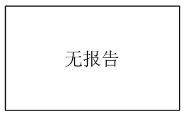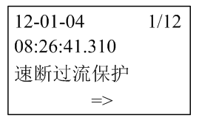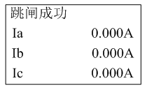

无报告为上图所示，有动作报告为上图所示，按“确认”键后为上图所示，按“↑”“↓”键查看动作结果和动作时的数值。

注：以“保护事件”为例：事件记录编号数字越小的记录发生的时间越靠近，编号数值越大，发生事件的时间越远。发生事件时间最远的一条就会被当前发生的新事件覆盖。

2.3定值设置

进入本菜单后，即可看到装置所有的保护类型。



进入具体保护项后，用“↑”“↓”切换“定值”“动作方式”等进行设置。

注：具体定值参数请参照对应型号说明书的《定值设置》章节。

默认修改密码为：0000。

2.4 清除报告

进入本菜单后，即可选择相应的报告进行清除，默认修改密码为：0000。



2.5 装置信息

进入本菜单后，可查看装置的型号及名称和版本号。



2.6 装置设置

进入本菜单后，按“↑”“↓”键选择相应的子菜单进行修改，如：时间设置，PT变比、CT变比、零序CT变比、调试通讯口设置包括（设备地址、波特率等），语言选择，屏保时间设置，功率计算方法等默认修改密码为：0000。





注：其中“变比”项共有三个分页，第一个分页为变比查看页面，第二个页面为一次侧额定值，第三个页面为二次侧额定值。例如图所示：CT（300/5A），PT（35/0.1KV）。

如果设置值过大超出设定范围，可以将二次侧全部换算成1即可。如图300:5可设置为60:1

保护变比整定值参数如下表

|  |  |  |  |  |
| --- | --- | --- | --- | --- |
| 序号 | 名称 | 一次侧额定值范围 | 二次侧值额定范围 | 缺省值 |
| 1 | CT变比 | 1～60000 | 1～100 | 100:100 |
| 2 | PT变比 | 1～60000 | 1～400 | 5:5 |
| 3 | 零序CT变比 | 1～60000 | 1～100 | 5:5 |

2.7 装置调试

进入本菜单后，可对保护量及测量量精度进行调整，开入开出检验，模拟发出SOE事件（主要用于装置已投入运行时，做后台调试时使用）和通讯口监视等。

* 精度系数调节



**备注：非必要情况，请勿修改“精度系数”中的数据；**

* 开入检验

根据厂家出厂图纸定义，不同要求的则定义不同。该系列共8路开入量（“1”-“C”依次对应图纸上的DI1-DI8）。

|  |  |  |  |  |  |  |  |
| --- | --- | --- | --- | --- | --- | --- | --- |
| 1 | 2 | 3 | 4 | 5 | 6 | 7 | 8 |
| □ | □ | □ | □ | □ | □ | □ | □ |

以线路保护为例：

|  |  |  |  |
| --- | --- | --- | --- |
| 端子号 | 定义 | 端子号 | 定义 |
| A11 | 远方信号 | A7 | 重合闸闭锁 |
| A10 | 开关分位信号 | A6 | 备用开入 |
| A9 | 开关合位信号 | A5 | 备用开入 |
| A8 | 弹簧储能 | A4 | 备用开入 |

备注：开入量的电源为内供电DC24V，外面应接入的必须是无源节点。

* 开出检验

根据厂家出厂图纸定义，不同要求的则定义不同。DO1，DO2，DO4，DO5分别对应外部继电器，D03为装置内部逻辑判断用节点，没有实体继电器与之对应。

在进行“开出检验”时，请勿将“保护跳闸”与“合闸”同时置于“合”。 默认修改密码为：0000

|  |  |
| --- | --- |
| 端子号 | 定义 |
| B1-B2 | 保护跳闸 |
| B3-B4 | 保护合闸 |
| B7-B5 | 告警信号 |
| B7-B6 | 动作信号 |

**第三部分**

**保 护 装 置 说 明**

线路综合保护测控装置

1、保护功能

* 速断过流保护（低电压闭锁过流一段）
* 限时速断过流保护（低电压闭锁过流二段）
* 过流保护（过流三段）
* 三相一次重合闸保护
* 过流加速保护
* 过负荷保护
* 零序III段保护
* 零序过压保护
* 负序二段保护
* 过压保护
* 低压保护
* 失压保护
* 充电保护
* 低周减载保护
* 低压减载保护
* PT断线检测
* CT断线检测
* 控制回路断线检测
* 4路非电量保护

2、测控功能

* 8路遥信开入采集、装置遥信变位、事故遥信
* UA、UB、UC、3U0
* UAB、UBC、UCA
* IA、IB、IC、3I0
* P、Q、COSΦ、F

1. 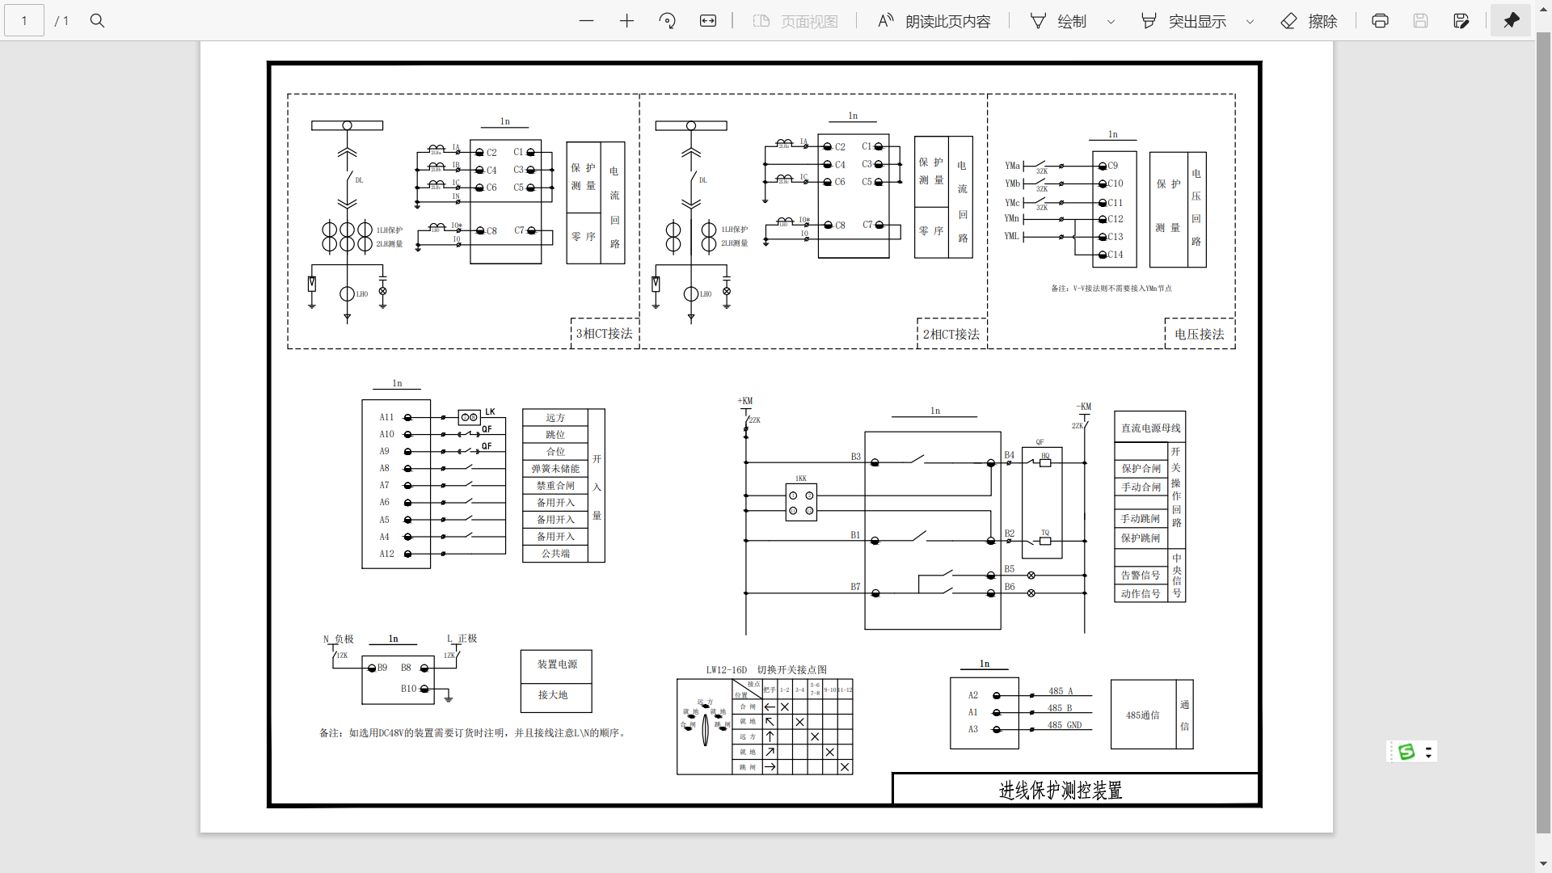电气接线原理图

电容器综合保护测控装置

1、保护功能

* 三段过流保护
* 过电压保护
* 低电压保护
* 开口三角电压保护
* 零序过流保护
* 电压越限保护
* 非电量保护
* PT断线检测
* CT断线检测
* 控制回路断线检测

2、测控功能

* 8路的开入采集、装置遥信变位、事故遥信
* 装置自诊断报警
* UA、UB、UC、3U0
* UAB、UBC、UCA
* IA、IB、IC、3I0
* P、Q、COSΦ、F

3、电气接线原理图

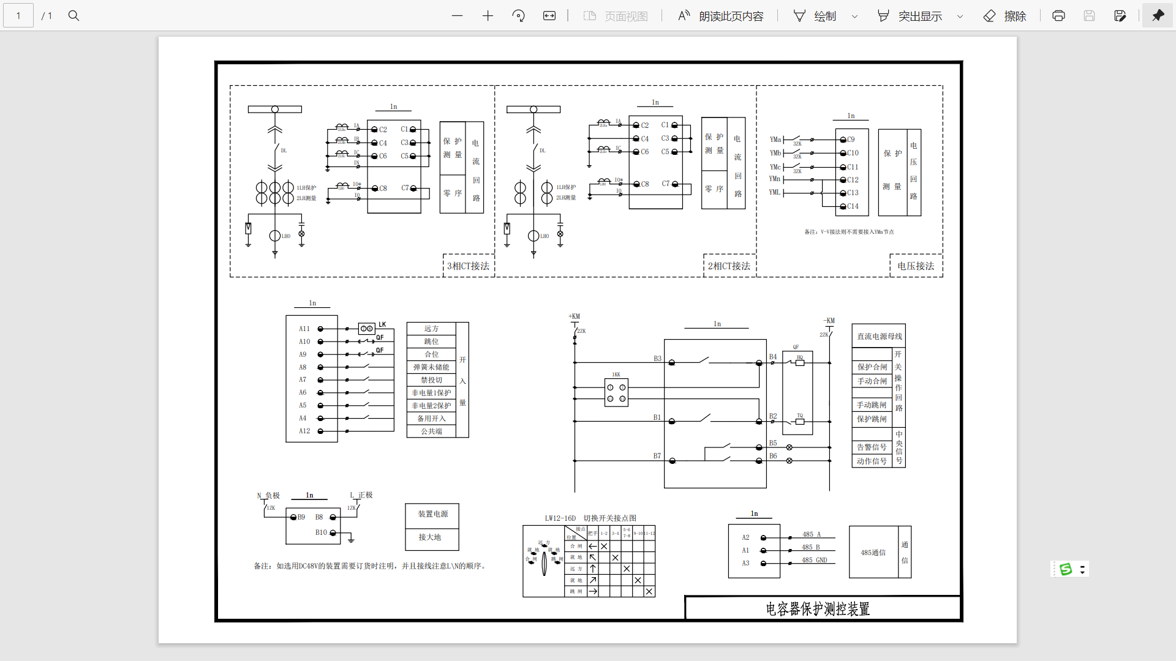

变压器综合保护测控装置

1、保护功能

* 速断过流保护
* 限时速断过流保护
* 过流保护
* 过负荷保护
* 负序过流一段保护
* 负序过流二段保护
* 零序过流保护
* 零序过压保护
* 过压保护
* 低压保护
* 失压保护
* 4路非电量保护
* PT断线
* CT断线
* 控制回路断线检测

2、测控功能

* 装置自诊断报警
* 8路遥信开入采集、装置遥信变位、事故遥信
* UA、UB、UC、3U0
* UAB、UBC、UCA
* IA、IB、IC、3I0
* P、Q、COSΦ、F

3、电气接线原理图

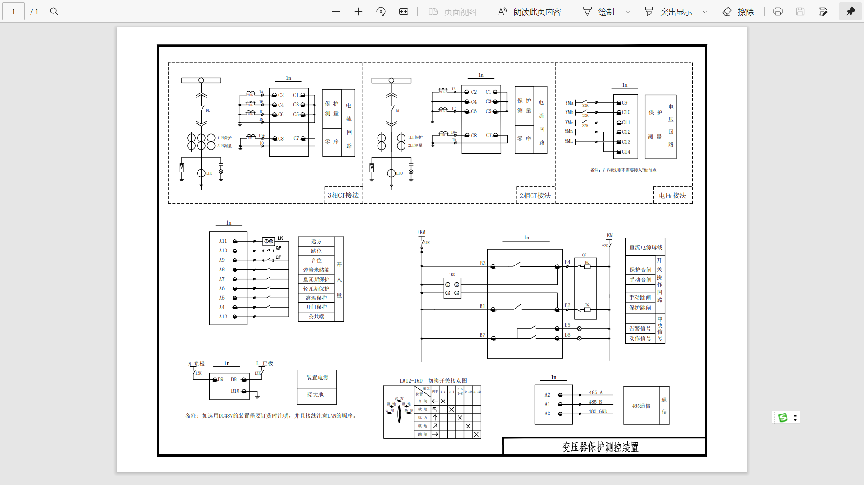

电动机综合保护测控装置

1、保护功能

* 速断过流保护
* 限时速断过流保护
* 过流保护
* 负序一段过流保护
* 负序二段过流保护
* 接地保护
* 过热保护
* 堵转保护
* 长启动保护
* 正序过流保护
* 过负荷保护
* 欠压保护
* 零序过压保护
* 过电压保护
* 2路非电量保护
* PT断线告警测控功能：

2、测控功能

* 装置自诊断报警
* 8路遥信开入采集、装置遥信变位、事故遥信
* UA、UB、UC、3U0
* UAB、UBC、UCA
* IA、IB、IC、3I0 P、Q、COSΦ、F

3、电气接线原理图

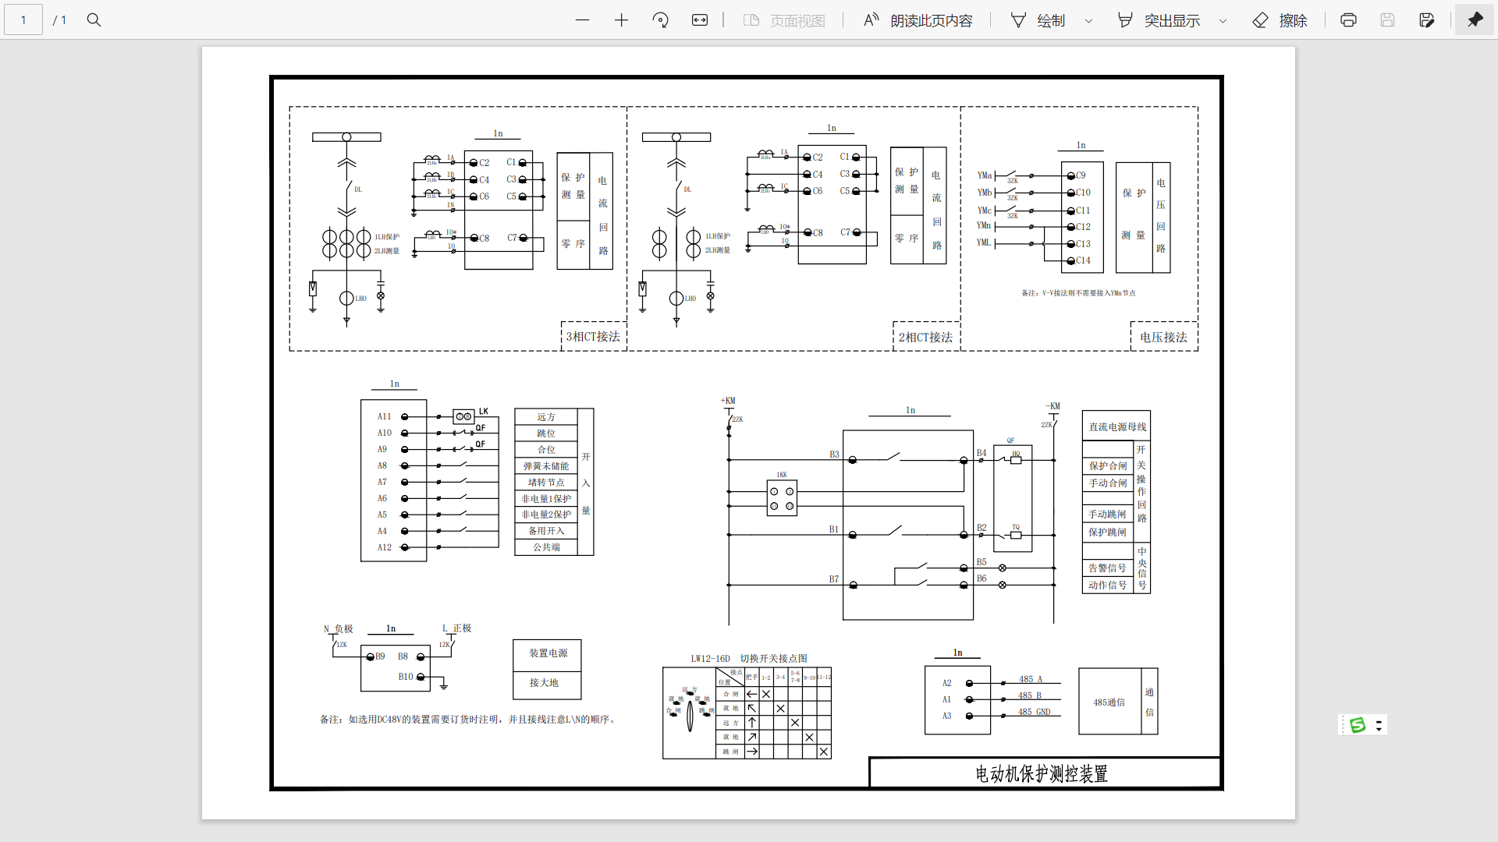

PT综合保护测控装置

1、保护功能

* 母线失压保护
* 母线过压保护
* 母线接地保护
* 母线断线保护

2、测控功能

* 8路遥信开入采集、装置遥信变位、事故遥信
* 遥测：UA、UB、UC、3U0、F、UAB、UBC、UCA

3、电气接线原理图

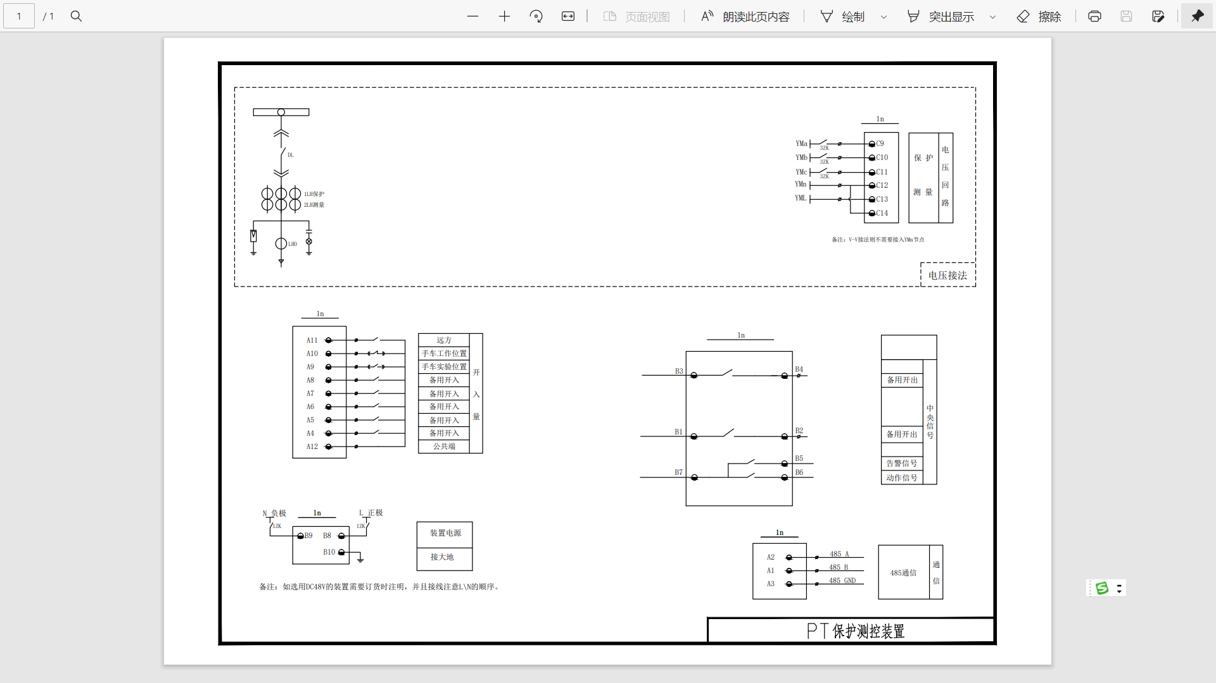

**第四部分**

**保护动作原理及参数整定**

目 录

1. 常用保护功能及整定值
   1. 速断过流保护------------------------------------------------------- 32
   2. 限时速断保护------------------------------------------------------- 32
   3. 过流保护------------------------------------------------------------- 33
   4. 重合闸---------------------------------------------------------------- 35
   5. 过流加速保护------------------------------------------------------- 37
   6. 过负荷保护---------------------------------------------------------- 38
   7. 零序过流保护------------------------------------------------------- 39
   8. 零序过压保护------------------------------------------------------- 40
   9. 负序过流一段保护------------------------------------------------- 41
   10. 负序过流二段保护------------------------------------------------- 42
   11. 过压保护------------------------------------------------------------- 43
   12. 失压保护------------------------------------------------------------- 43
   13. 开口三角电压保护------------------------------------------------- 44
   14. 电压越限自动投切保护------------------------------------------- 45
   15. 低周减载------------------------------------------------------------- 46
   16. 低压减载------------------------------------------------------------- 48
   17. 充电保护------------------------------------------------------------- 49
   18. PT断线检测-------------------------------------------------------- 50
   19. CT断线检测-------------------------------------------------------- 51
   20. 控制回路断线检测------------------------------------------------- 51
   21. 非电量保护---------------------------------------------------------- 52
2. 电动机特殊保护功能及整定值
3. 速断过流保护---------------------------------------------------------- 53
4. 接地保护---------------------------------------------------------------- 55
5. 过热保护---------------------------------------------------------------- 56
6. 电动机过热禁止再启动保护---------------------------------------- 58
7. 堵转保护---------------------------------------------------------------- 59
8. 长启动保护------------------------------------------------------------- 60
9. 正序过流保护---------------------------------------------------------- 61
10. 欠压保护---------------------------------------------------------------- 62
11. PT特殊保护功能及整定值
12. 母线接地保护---------------------------------------------------------- 64
13. 母线断线保护---------------------------------------------------------- 65

1、常用保护功能及整定值

* 1. **速断过流保护**

保护电流（Ia、Ib、Ic）任意一相≥整定值；延时时间≥整定时间。满足以上条件

投跳：保护立即闭合跳闸出口，同时驱动动作保护动作信号继电器（直到手动复归，信号继电器才返回），面板动作灯亮。

整定值如下表：

|  |  |  |  |  |  |
| --- | --- | --- | --- | --- | --- |
| 序号 | 名称 | 符号 | 单位 | 整定范围 | 缺省值 |
| 1 | 电流整定值 | Igl1 | A | 0～100 | 5 |
| 2 | 整定时间 | tgl1 | s | 0.00～9.99 | 0.0 |
| 3 | 动作方式 |  |  | 退出/投跳 | 退出 |

**1.2 限时速断过流**

保护电流（Ia、Ib、Ic）任意一相≥整定值；延时时间≥整定时间。满足以上条件：

* 投信：驱动告警信号继电器（直到手动复归，信号继电器才返回），面板告警灯亮。
* 投跳：保护立即闭合跳闸出口，同时驱动动作信号继电器（直到手动复归，信号继电器才返回），面板动作灯亮。

整定值如下表：

|  |  |  |  |  |  |
| --- | --- | --- | --- | --- | --- |
| 序号 | 名称 | 符号 | 单位 | 整定范围 | 缺省值 |
| 1 | 电流整定值 | Igl2 | A | 0～100 | 5 |
| 2 | 整定时间 | tgl2 | s | 0.00～99.99 | 0.50 |
| 3 | 动作方式 |  |  | 退出/投跳/投信 | 退出 |

**1.3 过流保护**

保护电流（Ia、Ib、Ic）任意一相≥整定值；延时时间≥整定时间。满足以上条件：

* 投信：驱动告警信号继电器（直到手动复归，信号继电器才返回），面板告警灯亮。
* 投跳：保护立即闭合跳闸出口，同时驱动动作信号继电器（直到手动复归，信号继电器才返回），面板动作灯亮。

整定值如下表：

|  |  |  |  |  |  |
| --- | --- | --- | --- | --- | --- |
| 序号 | 名称及含义 | 符号 | 单位 | 整定范围 | 缺省值 |
| 1 | 电流整定值 | Igl3 | A | 0～100 | 5 |
| 2 | 整定时间 | tgl3 | s | 0.00～99.99 | 1.00 |
| 3 | 动作方式 |  |  | 退出/投跳/投信 | 退出 |



图1-1 过流三段保护原理框图

**1.4重合闸**

重合闸保护动作时间可独立整定，并可通过控制字控制重合闸保护的投退。重合闸保护可以通过控制字选择检无压重合方式、检同期重合方式或不检定重合方式。检同期、检无压用的综合电压可以是额定100V或57.7V，通过控制字选择。无压定值固定为综合额定电压的30％，有压定值固定为额定综合电压的70％。

重合闸保护启动方式有两种：不对应启动和保护启动。

重合闸保护必须在充电完成后投入，综合在正常运行状态，且无外部闭锁重合信号，经15s充电完成。

重合闸保护闭锁信号有：

* 遥控跳闸
* 控制回路断线
* 弹簧未储能接点输入、外部闭锁接点输入
* 低周减载保护跳闸、低压减载保护跳闸、过负荷保护跳闸
* PT断线告警

满足以下图条件：保护立即触发合闸出口，同时驱动动作信号继电器（直到手动复归，信号继电器才返回），面板动作灯亮。

 图1-2 三相一次重合闸保护原理框图

整定值如下表：

|  |  |  |  |  |  |
| --- | --- | --- | --- | --- | --- |
| 序号 | 名称及含义 | 符号 | 单位 | 整定范围 | 缺省值 |
| 1 | 整定时间 | tchz | s | 0.00～15.00 | 0.50 |
| 2 | 重合闸充电时间 | tcharge | s | 0.00~40.00 | 15 |
| 3 | 动作方式 |  |  | 退出/投入 | 退出 |

**1.5 过流加速保护**

在过流加速段保护中，动作电流和动作时间的定值均可独立整定，并可通过控制字控制过流加速段保护的投退。过流加速段保护可以通过控制字选择“前加速”投入或“后加速”投入：

* 选择“前加速”投入，需要等重合闸保护充上电，才开放前加速保护。
* 选择“后加速”投入，合闸后（TWJ=0）开放后加速保护3s。此时，整定的动作时间不得大于3s；否则，后加速保护不动作。

保护逻辑框图见下图：



图1-3 过流加速保护原理框图

满足以上条件：保护立即触发跳闸出口，同时驱动动作信号继电器（直到手动复归，信号继电器才返回），面板动作灯亮。

整定值如下表：

|  |  |  |  |  |  |
| --- | --- | --- | --- | --- | --- |
| 序号 | 名称及含义 | 符号 | 单位 | 整定范围 | 缺省值 |
| 1 | 电流整定值 | Ijs | A | 0～100 | 5 |
| 2 | 整定时间 | tjs | s | 0～99.99 | 1 |
| 3 | 后加速有效时间 | thjsyx | s | 1.00~16.00 | 3 |
| 4 | 动作方式 |  |  | 退出/前加速/后加速 | 退出 |

**1.6 过负荷保护**

装置提供两种时间特性的过负荷保护：

* + **定时限过负荷保护：**

Imax＞Igfh

t＞tgfh

* + **超常反时限过负荷保护**

Imax＞1.1Igfh

上式中，Imax为三相电流的最大值，Igfh为过负荷保护的电流整定值，tgfh为整定时间，t为实际动作时间。

满足以上条件：

* 投信：驱动告警信号继电器（直到手动复归，信号继电器才返回），面板告警灯亮。
* 投跳：保护立即触发跳闸出口，同时驱动动作信号继电器（直到手动复归，信号继电器才返回），面板动作灯亮。

整定值如下表：

|  |  |  |  |  |  |
| --- | --- | --- | --- | --- | --- |
| 序号 | 名称及含义 | 符号 | 单位 | 整定范围 | 缺省值 |
| 1 | 电流整定值 | Igfh | A | 0.10～100.00 | 7.5 |
| 2 | 整定时间 | tgfh | s | 0.00～99.99 | 15.00 |
| 3 | 曲线选择 |  |  | 定时限/超常反时限 | 定时限 |
| 4 | 动作方式 |  |  | 退出/投信/投跳 | 退出 |

**1.7 零序过流保护**

零序电流（3I0）≥整定值；延时时间≥整定时间。满足以上条件：

* 投信：驱动告警信号继电器（直到手动复归，信号继电器才返回），面板告警灯亮。
* 投跳：保护立即闭合跳闸出口，同时驱动动作信号继电器（直到手动复归，信号继电器才返回），面板动作灯亮。

整定值如下表：

|  |  |  |  |  |  |
| --- | --- | --- | --- | --- | --- |
| 序号 | 名称及含义 | 符号 | 单位 | 整定范围 | 缺省值 |
| 1 | 电流整定值 | I0dz | A | 0.00～100.00 | 5 |
| 2 | 整定时间 | t0dz | s | 0.0～9.99 | 0.1 |
| 3 | 动作方式 |  |  | 退出/投信/投跳 | 退出 |

**1.8零序过压保护**

零序电压（3U0）≥整定值；

延时时间≥整定时间。

满足以上条件：

* 投信：驱动告警信号继电器（直到手动复归，信号继电器才返回），面板告警灯亮。
* 投跳：保护立即闭合跳闸出口，同时驱动动作信号继电器（直到手动复归，信号继电器才返回），面板动作灯亮。

整定值如下表：

|  |  |  |  |  |  |
| --- | --- | --- | --- | --- | --- |
| 序号 | 名称及含义 | 符号 | 单位 | 整定范围 | 缺省值 |
| 1 | 电压整定值 | U0 | V | 2～600 | 15 |
| 2 | 整定时间 | t0 | s | 0.10～99.99 | 0.5 |
| 3 | 动作方式 |  |  | 退出/投信/投跳 | 退出 |

**1.9 负序过流一段保护**

负序过流一段的动作电流和动作时间均可独立整定，并可通过控制字控制负序过流一段保护的投退。当控制字选择“投信”时只发出告警信号，选择“投跳”时则跳闸，并发出告警信号。

其动作判据：

I2> I21dz

t > t21dz

其中：I21dz : 为负序过流一段电流动作值(A)

t21dz ：为负序过流一段动作时间(s)

负序过流一段保护逻辑框图如图所示：



图1-4 负序过流一段保护逻辑框图

整定值如下表：

|  |  |  |  |  |  |
| --- | --- | --- | --- | --- | --- |
| 序号 | 名称及含义 | 符号 | 单位 | 整定范围 | 缺省值 |
| 1 | 电流整定值 | I21dz | % Ie | 0.00~100.00 | 5 |
| 2 | 整定时间 | t21dz | s | 0.0～20.00 | 0.5 |
| 3 | 动作方式 |  |  | 退出/投信/投跳 | 退出 |

**1.10 负序过流二段保护**

负序过流二段的动作电流和动作时间均可独立整定，并可通过控制字控制负序过流二段保护的投退。当控制字选择“投信”时只发出告警信号，选择“投跳”时则跳闸，并发出告警信号。

其动作判据：

I2> I22dz

t > t22dz

其中：I22dz : 为负序过流二段电流动作值(A)

t22dz ：为负序过流二段动作时间(s)

负序过流二段保护逻辑框图如图所示：



图1-5 负序过流二段保护逻辑框图

整定值如下表：

|  |  |  |  |  |  |
| --- | --- | --- | --- | --- | --- |
| 序号 | 名称及含义 | 符号 | 单位 | 整定范围 | 缺省值 |
| 1 | 电流整定值 | I21dz | % Ie | 0.00～100.00 | 5 |
| 2 | 整定时间 | t21dz | s | 0.00～20.00 | 3.00 |
| 3 | 动作方式 |  |  | 退出/投信/投跳 | 退出 |

**1.11 过压保护**

三相线电压（Uab、Ubc、Uca）的采样中，线电压最大值≥整定值；

延时时间≥整定时间。

满足以上条件：

* 投信：驱动告警信号继电器（直到手动复归，信号继电器才返回），面板告警灯亮。
* 投跳：保护立即闭合跳闸出口，同时驱动动作信号继电器（直到手动复归，信号继电器才返回），面板动作灯亮。

整定值如下表：

|  |  |  |  |  |  |
| --- | --- | --- | --- | --- | --- |
| 序号 | 名称及含义 | 符号 | 单位 | 整定范围 | 缺省值 |
| 1 | 电压整定值 | Ugy | V | 0～600 | 120 |
| 2 | 整定时间 | tgy | s | 0.10～99.99 | 0.5 |
| 3 | 动作方式 |  |  | 退出/投信/投跳 | 退出 |

**1.12 失压保护**

保护启动前，线电压（Uab、Ubc、Uca）＞1.05倍的整定值；

线电压（Uab、Ubc、Uca）的最大值＜整定值 且 线电压（Uab、Ubc、Uca）的最大值＞0.1倍的整定值；

如果PT断线闭锁投入，则需要PT未断线；延时时间≥整定时间。

满足以上条件：

* 投信：驱动告警信号继电器（直到手动复归，信号继电器才返回），面板告警灯亮。
* 投跳：保护立即闭合跳闸出口，同时驱动动作信号继电器（直到手动复归，信号继电器才返回），面板动作灯亮。

整定值如下表：

|  |  |  |  |  |  |
| --- | --- | --- | --- | --- | --- |
| 序号 | 名称及含义 | 符号 | 单位 | 整定范围 | 缺省值 |
| 1 | 电压整定值 | Usydz | V | 20～90 | 70 |
| 2 | 整定时间 | tsydz | s | 0.0～99.99 | 0.0 |
| 3 | PT断线闭锁投退 |  |  | 投入/退出 | 投入 |
| 3 | 动作方式 |  |  | 退出/投信/投跳 | 退出 |

**1.13 开口三角电压保护**

开口三角电压的动作电压和动作时间定值均可独立整定，并可通过控制字选择开口三角电压保护投退。开口三角电压保护逻辑框图如图所示



图1-6 开口三角电压保护

整定值如下表：

|  |  |  |  |  |  |
| --- | --- | --- | --- | --- | --- |
| 序号 | 名称及含义 | 符号 | 单位 | 整定范围 | 缺省值 |
| 1 | 电压整定值 | U0zd | V | 0～600.00 | 100 |
| 2 | 整定时间 | tu0 | s | 0.00～99.99 | 1 |
| 3 | 动作方式 |  |  | 退出/投信 | 退出 |

**1.14 电压越限自动投切保护**

电容器自动投切是一种反应母线电压偏高时自动切除电容器组，偏低时自动投入电容器组的母线电压调节方式。在电压自投和自切保护中，动作电压和动作时间的定值均可独立整定，并可通过控制字分别控制电压自投和自切保护的投退。自动投切闭锁压板时，才投入电压自投和自切保护。

电压自投和自切保护逻辑框图如图所示：



图1-7电压自投和自切保护逻辑框图

整定值如下表：

**电压越限自切保护**

|  |  |  |  |  |  |
| --- | --- | --- | --- | --- | --- |
| 序号 | 名称及含义 | 符号 | 单位 | 整定范围 | 缺省值 |
| 1 | 电压整定值 | Uzq | V | 0～600.00 | 100.00 |
| 2 | 整定时间 | tzq | s | 0.0～99.99 | 1 |
| 3 | 动作方式 |  |  | 退出/投跳 | 退出 |

**电压越限自投保护**

|  |  |  |  |  |  |
| --- | --- | --- | --- | --- | --- |
| 序号 | 名称及含义 | 符号 | 单位 | 整定范围 | 缺省值 |
| 1 | 电压整定值 | Uzt | V | 0～600.00 | 100.00 |
| 2 | 充电时间 | tztcd | s | 0-1200 | 600.00 |
| 3 | 整定时间 | tzt | s | 0.0～99.99 | 1 |
| 4 | 动作方式 |  |  | 退出/投跳/投信 | 退出 |

**1.15 低周减载**

装置设计了分散式低周减载保护，并有低电压闭锁和滑差闭锁功能。

在低周减载保护中，动作频率、动作时间、低电压闭锁和滑差闭锁的定值均可独立整定，并可通过控制字分别控制低周减载保护的投退和滑差闭锁功能的投退。

当装置投入工作时，频率必须大于49.8Hz（装置判定为频率正常），低周减载保护才开放。当系统发生故障，频率下降过快，超过滑差闭锁定值时瞬时闭锁低周减载保护。另外，如果综合不在运行状态，则低周减载保护自动退出。

保护逻辑框图见下图。



图1-8 低周减载逻辑框图

满足以上条件：

* 投信：驱动告警信号继电器（直到手动复归，信号继电器才返回），面板告警灯亮。
* 投跳：保护立即闭合跳闸出口，同时驱动动作信号继电器（直到手动复归，信号继电器才返回），面板动作灯亮。

整定值如下表：

|  |  |  |  |  |  |
| --- | --- | --- | --- | --- | --- |
| 序号 | 名称及含义 | 符号 | 单位 | 整定范围 | 缺省值 |
| 1 | 低频整定值 | Flzd | Hz | 30～70 | 49 |
| 2 | 低压闭锁定值 | Ulfzd | V | 10～90 | 68 |
| 3 | 滑差闭锁定值 | DFzd | Hz/s | 0.3～20 | 1 |
| 4 | 滑差闭锁投退 |  |  | 退出/投入 | 退出 |
| 5 | 整定时间 | tf | s | 0.0～99.99 | 1.00 |
| 6 | 动作方式 |  |  | 退出/投信/投跳 | 退出 |

**1.16 低压减载**

装置设计了分散式低压减载保护。

在低压减载保护中，动作电压和动作时间的定值均可独立整定，并可通过控制字控制低压减载保护的投退。控制字选择“投信”时只发告警信号；选择“投跳”时跳闸，并且发动作信号。

电压变化率元件动作以后自保持，直到电压恢复到低压减载保护整定电压以上后复归。

保护逻辑框图见下图9。



图1-9 低压减载逻辑框图

满足以上条件：

* 投信：驱动告警信号继电器（直到手动复归，信号继电器才返回），面板告警灯亮。
* 投跳：保护立即闭合跳闸出口，同时驱动动作信号继电器（直到手动复归，信号继电器才返回），面板动作灯亮。

整定值如下表：

|  |  |  |  |  |  |
| --- | --- | --- | --- | --- | --- |
| 序号 | 名称及含义 | 符号 | 单位 | 整定范围 | 缺省值 |
| 1 | 电压整定值 | Uuzd | V | 10~100 | 70 |
| 2 | 电压变化率值 | DUzd | V/s | 0~50 | 25 |
| 3 | 整定时间 | tu | s | 0.1～99.99 | 2 |
| 4 | 动作方式 |  |  | 退出/投信/投跳 | 退出 |

**1.17 充电保护**

相对于母线的充电保护，其工作原理相当于一套特殊速断保护，当母线(充电保护较多地用于双母线或分段母线上，保护设置于母联开关或联络开关上)初次送电新投运或检修完成后进行投运时，应启用充电保护，此时，如果母线有故障（如接地线未拆除），将由充电保护迅速切除故障，当母线充电完成后，充电保护自动退出。

即该保护动作于母联开关合闸后的充电保护延时内，充电保护延时可以设定。当母联开关合闸后时间超过充电保护延时，该保护自动退出。

Imax＞Icd

HWJ=1

t<tcd

式中，t为母联开关合上后的时间；

tcd为充电保护延时,即从断路器合闸合开始计时的时间；

Imax 为max{Ia，Ib , Ic}动作电流；

Icd为充电保护电流定值。

充电保护原理逻辑图如下：



图1-10 充电保护原理逻辑图

整定值如下表：

|  |  |  |  |  |  |
| --- | --- | --- | --- | --- | --- |
| 序号 | 名称及含义 | 符号 | 单位 | 整定范围 | 缺省值 |
| 1 | 电流整定值 | Icd | A | 0.4～100.00 | 100 |
| 2 | 整定时间 | Tcd | s | 0.00～99.99 | 0.5 |
| 4 | 动作方式 |  |  | 退出/投信/投跳 | 退出 |

**1.18 PT断线检测**

正序电压< 30%Ue，而任一相电流大于0.3A

负序电压> 8%Ue，而任一相电流大于0.3A

延时时间≥整定时间。

（额定电压Ue取100V）

满足以上条件：

投信：驱动告警信号继电器（直到手动复归，信号继电器才返回），面板告警灯亮。

整定值如下表：

|  |  |  |  |  |  |
| --- | --- | --- | --- | --- | --- |
| 序号 | 名称及含义 | 符号 | 单位 | 整定范围 | 缺省值 |
| 1 | 整定时间 | tptdx | s | 5.00～15.00 | 10.00 |
| 2 | 动作方式 |  |  | 退出/投信 | 退出 |

**1.19 CT断线检测**

三相电流最大值－三相电流最小值＞0.75倍的三相电流最大值

* 三相电流＞0.5A
* 断路器处于合位
* 延时时间≥整定时间。

满足以上条件：

投信：驱动告警信号继电器（直到手动复归，信号继电器才返回），面板告警灯亮。

整定值如下表：

|  |  |  |  |  |  |
| --- | --- | --- | --- | --- | --- |
| 序号 | 名称及含义 | 符号 | 单位 | 整定范围 | 缺省值 |
| 1 | 整定时间 | tctdx | s | 5.00～15.00 | 10.00 |
| 2 | 动作方式 |  |  | 退出/投信 | 退出 |

**1.20 控制回路断线检测**

* 合位节点和跳位节点同时处于闭合状态或者同时处于断开状态
* 延时时间≥整定时间。

满足以上条件：

投信：驱动告警信号继电器（直到手动复归，信号继电器才返回），面板告警灯亮。

整定值如下表：

|  |  |  |  |  |  |
| --- | --- | --- | --- | --- | --- |
| 序号 | 名称及含义 | 符号 | 单位 | 整定范围 | 缺省值 |
| 1 | 整定时间 | tkzdx | s | 1.00～9.00 | 5.00 |
| 2 | 动作方式 |  |  | 退出/投信 | 退出 |

**1.21 非电量保护**

非电量保护也就是开关量保护，主要用于轻、重瓦斯或温度保护等。作为常开接点的开关量输入，驱动电源由装置提供(+24V)。外部接点闭合时启动相应的非电量保护。装置提供4个常开接点的非电量开关量输入，每种非电量保护可通过控制字控制投退，当控制字选择为“投信”时，只发告警信号，当选择“投跳”时，则跳闸并且发告警信号。

非电量保护逻辑框图如图所示：



图1-11 非电量保护逻辑框图

整定值如下表：

|  |  |  |  |  |  |
| --- | --- | --- | --- | --- | --- |
| 序号 | 名称及含义 | 符号 | 单位 | 整定范围 | 缺省值 |
| 1 | 整定时间 | tKI | s | 0.00～650.00 | 0.06 |
| 2 | 动作方式 |  |  | 退出、投信、投跳 | 退出 |

2、电动机特殊保护功能及整定值

**2.1 速断过流保护**



图2-1A 电机启动过程中



图2-1B 电机启动结束后

注：Umax=max(Uab, Ubc, Uca), Imax=max(Ia, Ib, Ic), U2为负序电压，其他符号定义参见定值表

BT: 保护跳闸继电器

ACT: 保护动作信号继电器，同时为保护告警继电器

其动作判据为：Imax=max（Ia，Ib，Ic）

Imax＞Isdg 在电动机额定启动时间内

或Imax＞Isdd 在电动机额定启动时间后

t＞tsd

式中：

Imax：A、B、C相电流（Ia，Ib，Ic）最大值（A）

Isdg：速断动作电流高值（电动机启动过程中速断电流动作值）（A）

Isdd：速断动作电流低值（电动机启动结束后速断电流动作值）（A）

tsd：整定的速断保护动作时间（s）

本保护在电动机启动时，可以避开启动开始瞬间的暂态峰值电流。

整定值如下表：

|  |  |  |  |  |  |
| --- | --- | --- | --- | --- | --- |
| 序号 | 名称 | 符号 | 单位 | 整定范围 | 缺省值 |
| 1 | 速断电流高值 | Isdg | A | 0～100.00 | 40 |
| 2 | 速断电流低值 | Isdd | A | 0～100.00 | 5 |
| 3 | 速断动作时间 | tsd | s | 0.00～9.99 | 0.10 |
| 4 | 动作方式 |  |  | 退出/投跳/投信 | 退出 |

**2.2 接地保护**



图2-2 接地保护逻辑框图

采用零序电流互感器获取电动机的零序电流，构成电动机的单相接地保护。其中零序电流可采自电动机的零序互感器，也可以由电动机的三相电流计算出来。

I0＞I0dz

t0＞t0dz

式中，I0：电动机的零序电流倍数

t0：接地保护动作时间（s）

整定值如下表：

|  |  |  |  |  |  |
| --- | --- | --- | --- | --- | --- |
| 序号 | 名称 | 符号 | 单位 | 整定范围 | 缺省值 |
| 1 | 零序动作电流倍数 | I0dz | A | 0.05～100 | 5 |
| 2 | 零序保护动作时间 | t0dz | s | 0.00～5.00 | 1 |
| 3 | 动作方式 |  |  | 退出/投信/投跳 | 退出 |

**2.3 过热保护**



图2-3 过热保护逻辑框图

装置可以在各种运行工况下，建立电动机的发热模型，对电动机提供准确的过热保护，考虑到正、负序电流的热效应不同，在发热模型中采用热等效电流Ieq，其表达式为：

式中, K1 =0.5 额定启动时间内

=1 额定启动时间后

K2 =3～10 本装置取6

K1随启动过程变化， K2用于表示负序电流在发热模型中的热效应，由于负序电流在转子中的热效应比正序电流高很多，比例上等于在两倍系统频率下转子交流阻抗对直流阻抗之比。根据理论和经验，本装置取K2=6。

电动机的积累过热量θΣ为：

式中，Δt：积累过热量计算间隔时间，本装置取Δt=0.1s。

电动机的跳闸（允许）过热量θT为：

式中，Tfr：电动机的发热时间常数（s）

当θΣ＞θT时，过热保护动作，θΣ=0表示电动机已达到热平衡，无积累过热量。为了表示方便，电动机的积累过热量的程度用过热比例θr表示：

|  |  |
| --- | --- |
| θr= | θΣ |
| θT |

由此可见，θr＞1.0时，过热保护动作，为提示运行人员，当电动机过热比例θr超过过热告警整定值θa时，装置先告警。

电动机在冷态（即初始过热量θΣ=0）的情况下，过热保护的动作时间为：

|  |  |
| --- | --- |
| t= | Tfr |
| K1（I1/I­e）2+K2（I2/I­e）2-1.052 |

当电动机停运，电动机积累的过热量将逐步衰减，本装置按指数规律衰减过热量，衰减的时间常数为4倍的电动机散热时间Tsr，即认为Tsr时间后，散热结束，电动机又达到热平衡。

整定值如下表：

|  |  |  |  |  |  |
| --- | --- | --- | --- | --- | --- |
| 序号 | 名称 | 符号 | 单位 | 整定范围 | 缺省值 |
| 1 | 过热告警定值 | θa | % | 50～100 | 70 |
| 2 | 重启动过热闭锁值 | θb | % | 50～100 | 50 |
| 3 | 发热时间常数 | Tfr | Min | 1.00～100.00 | 15.00 |
| 4 | 散热时间 | Tsr | Min | 1.00～300.00 | 30.00 |
| 5 | 动作方式 |  |  | 退出/投信/投跳 | 退出 |

**2.4 电动机过热禁止再启动保护**

当电动机因过热保护切除后，本保护即检查电动机过热比例θr是否降低到整定的过热闭锁值θb以下，如否，则保护出口继电器不返回，禁止电动机再启动，避免由启动电流引起过高温升，损坏电动机，紧急情况下，如在过热比例θr较高时，需启动电动机，可以按装置面板上的“复归”键，人为清除装置记忆的过热比例θr值为零。

**2.5 堵转保护**



图2-5 堵转保护逻辑框图

用电动机堵转节点和相电流构成堵转保护。

其动作判据为：

Imax＞Iddz

t＞tddz

电动机堵转节点闭合

式中：Iddz：堵转保护动作电流整定值（A）

tddz：堵转保护动作时间（s）

本保护需引入电动机堵转节点开关信号。

整定值如下表：

|  |  |  |  |  |  |
| --- | --- | --- | --- | --- | --- |
| 序号 | 名称 | 符号 | 单位 | 整定范围 | 缺省值 |
| 1 | 电流定值 | Iddz | A | 0.05～100 | 15 |
| 2 | 堵转保护时间 | tddz | s | 0.00～50.00 | 10.00 |
| 3 | 动作方式 |  |  | 退出/投信/投跳 | 退出 |

**2.6 长启动保护**



图2-6 长启动保护逻辑框图

在电动机启动时间tqd内，Imax＜1.125Ie，则，电动机正常启动成功，长启动保护算法结束；若在计算启动时间tqd后，Imax＞1.125Ie，则，电动机未能正常启动，长启动保护动作。

整定值如下表：

|  |  |  |  |  |  |
| --- | --- | --- | --- | --- | --- |
| 序号 | 名称 | 符号 | 单位 | 整定范围 | 缺省值 |
| 1 | 动作方式 |  |  | 退出/投信/投跳 | 退出 |

**2.7 正序过流保护**



图2-7 正序过流保护逻辑框图

正序过流保护必须满足下列条件之一方才投入：

* 电动机长启动算法结束；
* 启动时间超过整定启动时间tqd；

如果满足下列条件之一，则认为电动机长启动算法结束：

* 如果长启动保护投入：参照长启动保护逻辑；
* 如果长启动保护未投入：Imax＜1.125Ie；

整定值如下表：

|  |  |  |  |  |  |
| --- | --- | --- | --- | --- | --- |
| 序号 | 名称 | 符号 | 单位 | 整定范围 | 缺省值 |
| 1 | 电流定值 | I1gl | A | 0～100.00 | 8 |
| 2 | 整定时间 | t1gl | S | 0.00～99.99 | 12.00 |
| 3 | 动作方式 |  |  | 退出/投信/投跳 | 退出 |

**2.8 欠压保护**

图2-8 欠压保护逻辑框图

通过测量电动机母线电压来实现，当电动机母线电压降低到整定动作值Uqy以下且时间大于整定值tqy时，对电动机提供跳闸保护。

为防止PT断线误切电动机，本保护设置了当PT断线时瞬时闭锁欠压保护动作，PT断线逻辑见图6-12。

其动作判据为：

Umax=max（Uab，Ubc，Uca）

Umax＜Uqy

t＞tqy

欠压保护启动前，Umax＞1.05Uqy

式中，Uqy：低电压保护电压动作值（A）

tqy：低电压保护动作时间（s）

为了保证发电厂电气联锁的可靠进行，当母线无压、电动机无流、开关在合位，如果上面的动作判据无法启动低电压，则通过下面辅助判据启动低电压跳闸：

其动作判据为：

Umax＜5V

Imax＜Ie/8

开关在合位

t＞tqy

欠压保护启动前，Umax＞1.05Uqy

整定值如下表：

|  |  |  |  |  |  |
| --- | --- | --- | --- | --- | --- |
|  | 名称 | 符号 | 单位 | 整定范围 | 缺省值 |
| 1 | 电压定值 | Uqy | V | 0.5～400 | 70 |
| 2 | 整定时间 | tqy | s | 0.00～10.00 | 5.00 |
| 3 | PT断线闭锁低电压 |  |  | 退出/投入 | 退出 |
| 4 | 动作方式 |  |  | 退出、投跳 | 退出 |

3、PT特殊保护功能及整定值

**3.1 母线接地保护**

装置中具有2段检测母线接地的零序过压保护。其中保护电压定值和动作时间可独立整定，动作判断依据为零序电压U0大于接地保护设定电压U0dz，经过tjd延时后，母线接地动作。



图3-1 母线接地保护原理框图

整定值如下表：

|  |  |  |  |  |  |
| --- | --- | --- | --- | --- | --- |
| 序号 | 名称 | 符号 | 单位 | 整定范围 | 缺省值 |
| 1 | 电压整定值 | Umjd | V | 0.00～600.00 | 20 |
| 2 | 整定时间 | t2 | s | 0.00～60.00 | 0.6 |
| 3 | 动作方式 |  |  | 退出/投信/投跳 | 退出 |

**3.2 母线断线保护**

装置中具有2段母线断线保护。母线断线保护的保护电压定值和动作时间可独立整定，其判断依据为负序电压U2大于已设定的母线断线电压Udz，经过tdx延时后，报母线断线。



图3-2 母线断线保护原理框图

整定值如下表：

|  |  |  |  |  |  |
| --- | --- | --- | --- | --- | --- |
| 序号 | 名称及含义 | 符号 | 单位 | 整定范围 | 缺省值 |
| 1 | 电压整定值 | Umdx | V | 0.00～600.00 | 100.00 |
| 2 | 整定时间 | tmdx | s | 0.00～60.00 | 10.00 |
| 3 | 动作方式 |  |  | 退出/投信/投跳 | 退出 |

**第五部分**

**注意事项及常见故障**

1、注意事项

1.1 装置出厂默认供电电源为 DC/AC:85~265V，采样额定电压为100V，采样额定电流为 5A，其他规格请订货前备注。(供电电源可以选定DC48V,额定电压可选定380V,额定电流可选定1A)

1.2 装置开关量输入部分为24V自供电，请接入无源接点，否则会烧毁装置。

1.3 装置开关量输出部分为无源接点，交直流均可接入，如果订购的装置带有操作回路，默认出厂为 DC220V，其他电压请咨询本司，并在订货时注明。

1.4**严禁用户在装置中选择“恢复出厂设置”，如果选择了此选项，将会清除每台装置出厂前经过调校的唯一的精度系数，并无法复原；如将保护功能参数调整乱了，切勿恢复出厂设置，只需将保护功能中的动作方式修改为“退出”即可。**

2、常见故障

**2.1 装置的电压电流采样不正常：**

使用万用表，选用合适的量程，并联在装置背面对应的端子上，查看万用表数值是否与装置液晶中显示的数值一致：

* 如果一致，说明装置正常，采样不正常的问题出现在外围接线；
* 如果不一致，说明装置内部采样部分出现故障或万用表出现故障。

（装置的采样数值查看步骤：在主界面按“取消”→选择第一项“采样值显示”→选择“二次侧值” →翻页到对应项）

**2.2 装置开关量输入中的状态与所接的外围设备状态不对应（如断路器处于跳闸状态，而装置开入量中，显示的断路器状态处于合闸）：**

将装置背面对应开入量的端子拔下，使用万用表的蜂鸣档，将红表笔接到装置开入量的公共端，将黑表笔接到将要测量的开入量对应的端子号上（**务必注意万用表方向**）：

* 如果万用表发出蜂鸣声且装置开入量显示界面对应的开入量位置为实心，说明装置正常，此开入量状态不对应的问题出现在外围接线；
* 如果万用表发出蜂鸣声且装置开入量显示界面对应的开入量位置为空心，说明装置内部开入量部分出现故障；
* 如果万用表没有发出蜂鸣声且装置开入量显示界面对应的开入量位置为空心，说明装置内部开入量部分出现故障，或者是万用表的表笔与装置端子没有可靠接触。

（装置的开入量查看步骤：在主界面按“取消”→选择第一项“采样值显示”→选择第五项“信号量”→DI对应的是开入量）。

2.3 装置开关量输出出现问题（比如装置无法控制断路器跳闸）

首先，将装置背面对应开出量的端子拔下，进入装置的开出检查功能，将对应的开出量调成“合→分”，使用万用表的蜂鸣档，将表笔接到装置开出量对应的端子号上：

* 如果万用表发出蜂鸣声，说明装置正常，无法跳闸的问题出现在外围接线；
* 如果万用表没有发出蜂鸣声，说明装置内部开出量部分出现故障，或者是万用表的表笔与装置端子没有可靠接触。

**2.4 装置出现白屏和花屏现象**

这种情况有时候是因为现场瞬时浪涌过大导致。接线过程中保证接地端子都完好接地，系统做一次复归或者重启。如果依然存在问题可以电话与公司技术人员联系。